Богуславський
академічний ліцей № 1

Звіт
роботи шкільного парламенту
«ЛІДЕР»
за 2018-2019 н.р.

Підготувала:
педагог-організатор
Захарченко І.В.

Богуслав 2019 р.

Учнівське самоврядування – це широке поле можливостей для самореалізації кожного учня, орієнтоване на досягнення соціально- корисної мети, індивідуальної і суспільної користі. В нашій школі сфери розвитку учнів через органи учнівського самоврядування різноманітні: міністерство культури і дозвілля, міністерство освіти, міністерство охорони здоров’я, міністерство прес – центру, міністерство дисципліни і порядку.

Учнівське самоврядування є універсальною формою організаторської діяльності, яку можна вважати способом організації життя шкільного колективу та чинником творчої самореалізації особистості. Воно сприяє згуртуванню шкільного колективу, розвитку громадської думки, процесу соціалізації особистості, ефективному входженню в доросле життя. Діти стають не спостерігачами життя, а його учасниками. Через шкільне самоврядування відбувається підготовка майбутніх активних громадян держави.

Серед виховних напрямів на 2018-2019 навчальний рік найбільш актуальними виступають патріотичне виховання як стрижневе, основоположне, що відповідає як нагальним вимогам і викликам сучасності, так і закладає підвалини для формування свідомості нинішніх і прийдешніх поколінь, які розглядатимуть державу як запоруку власного особистісного розвитку, що спирається на ідеї гуманізму, соціального добробуту, демократії, свободи, толерантності, виваженості, відповідальності, здорового способу життя, готовності до змін.

Щороку у нашій школі планується та проводиться значна кількість заходів, які мають на меті виховання в учнів відчуттів і рис поведінки, що включають в себе любов до Батьківщини, активну працю на благо Батьківщини, підтримання і збільшення трудових традицій народу, дбайливе ставлення до історичних пам’ятників і звичаїв рідної країни, любов до рідних місць, прагнення до зміцнення честі і гідності Батьківщини, готовність і вміння захищати її, військову хоробрість, мужність і самовідданість, пошану звичаїв і культури інших країн і народів, прагнення до співпраці з ними.

Виховні заходи, які були проведені в нашій школі вже цього 2019 навчального року:

- Навчальний рік розпочато. Свято Першого дзвінка.

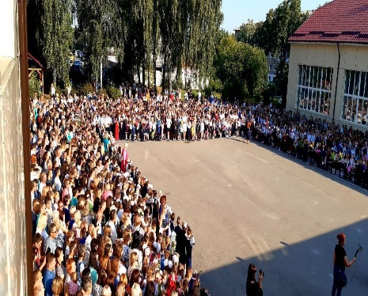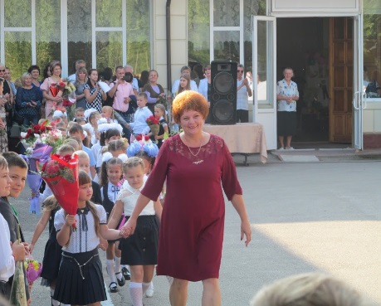
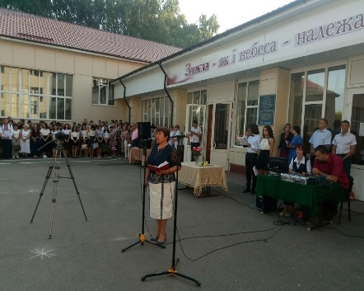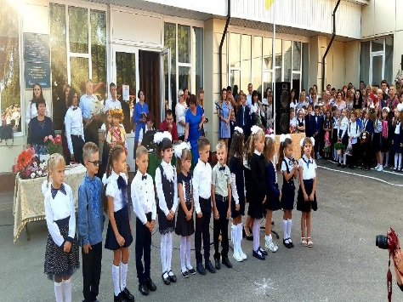

- Олімпійський тиждень у школі. Різноманітні спортивні змагання серед учнів. Крім духу змагань між учнями, формує моральні засади майбутніх захисників Батьківщини.

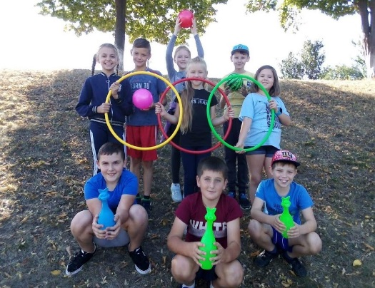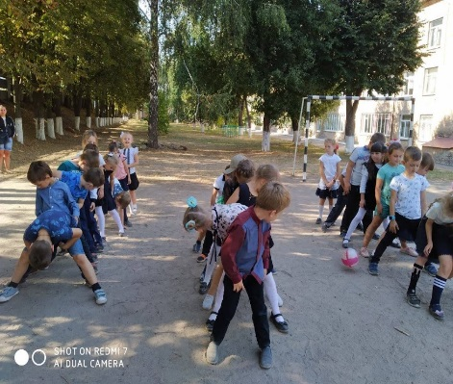
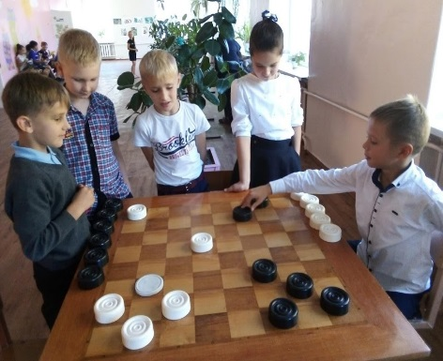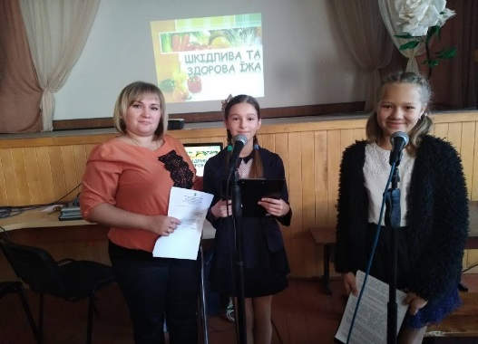

- День позитиву
10 вересня 2019 року в ліцеї була проведена акція «ПОСМІХНИСЬ ЖИТТЮ, І ВОНО ПОСМІХНЕТЬСЯ ТОБІ», присвячена Всесвітньому дню запобігання суїциду. Акція мала велику популярність як серед дітей так і серед працівників ліцею.

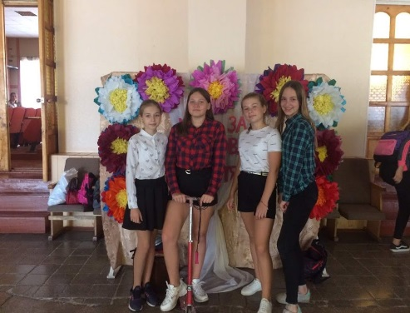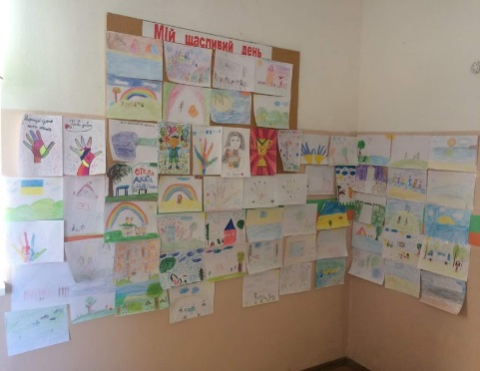
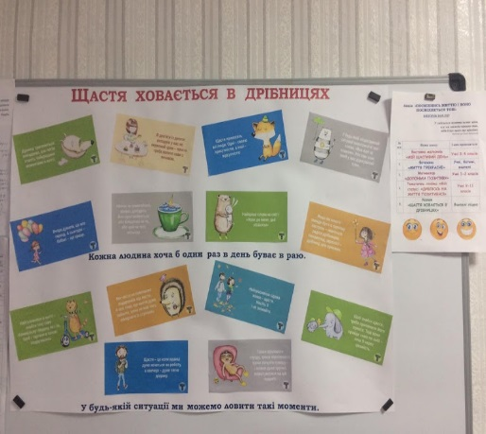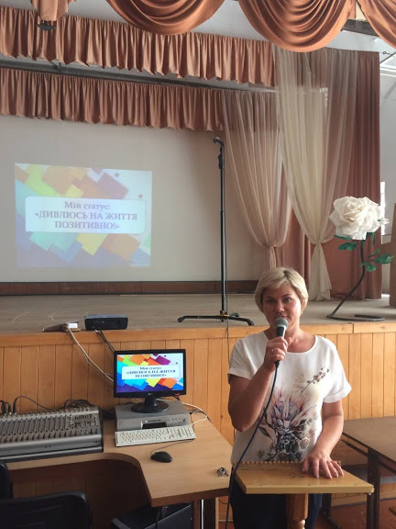

- Вітання працівникам лісового господарства. 15 вересня учні школи привітали працівників ДП "Богуславський лісгосп" з професійним святом.

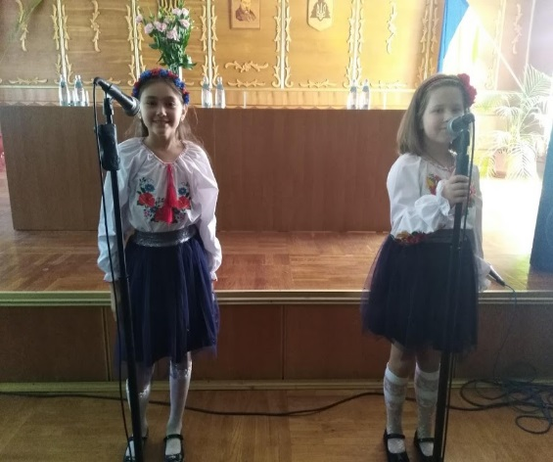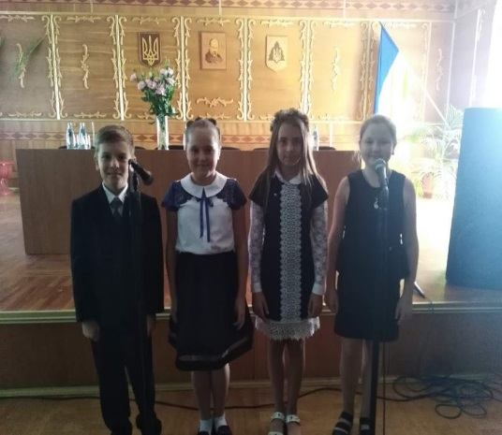

- Учні школи щороку готують роботи на Всеукраїнську виставку-конкурс «Український сувенір».
Шкільний етап конкурсу тривав до 19 вересня 2019 року. А 20 вересня учнівські роботи були представлені на шкільній виставці.

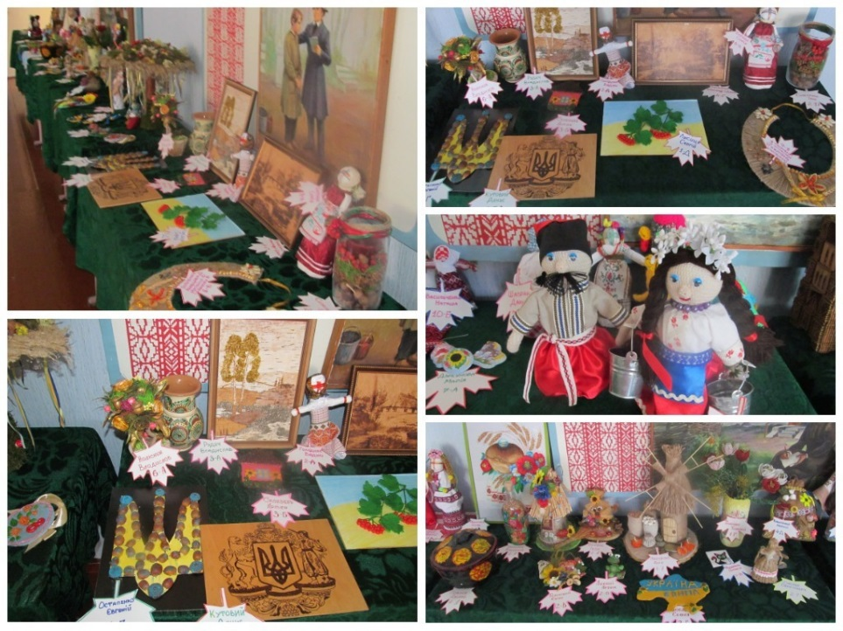
- Конкурс « Моя професія рятувальник»
16 вересня на базі Богуславського НВО «Ліцей № 3 – МАН» вперше відбувся турнір для учнів 5-9 класів «Моя професія «Рятувальник». В конкурсі взяли участь 13 команд закладів освіти району, в тому числі і команда Богуславського академічного ліцею №1. Наша команда зайняла ІІ місце.

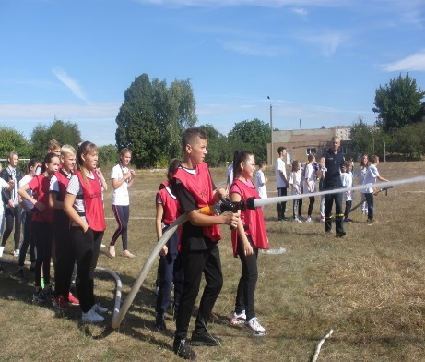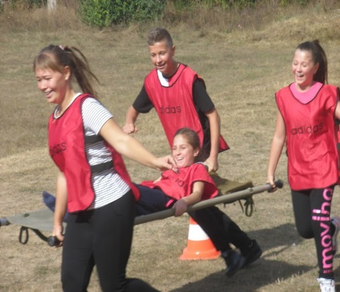
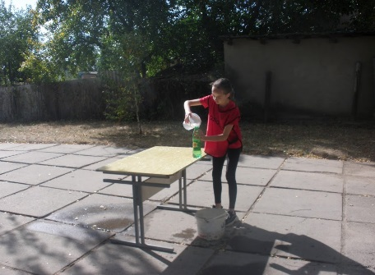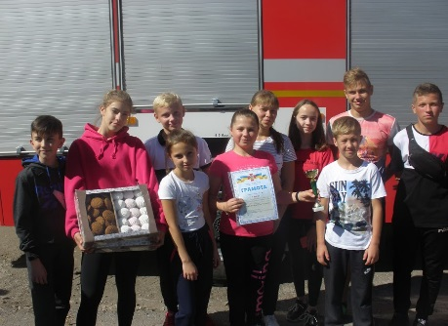

- Відзначення Дня миру. 21 вересня 2018 року в навчальному закладі пройшла акція "Голуб миру", приурочена Міжнародному дню миру.

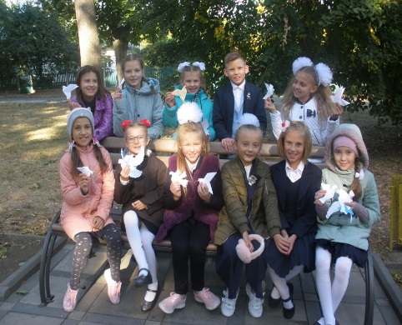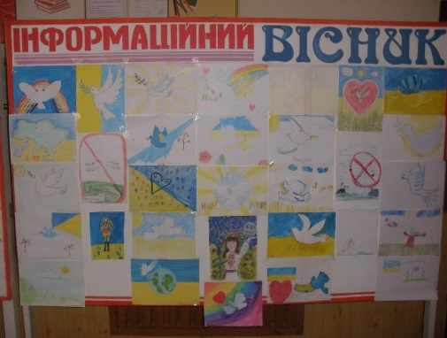
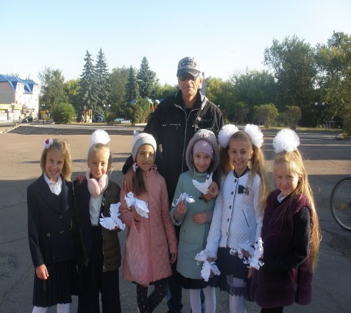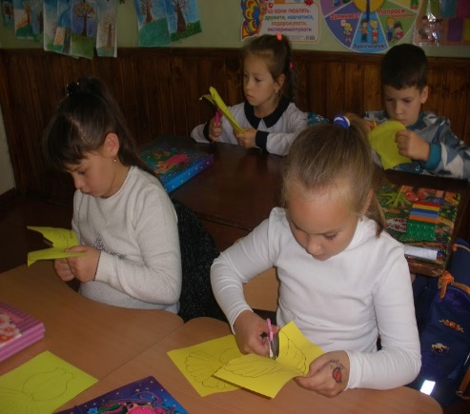

- 26 вересня 2019 р. відбулася звітно-виборна учнівська конференція, на якій було сформовано новий склад органів учнівського самоврядування.
- 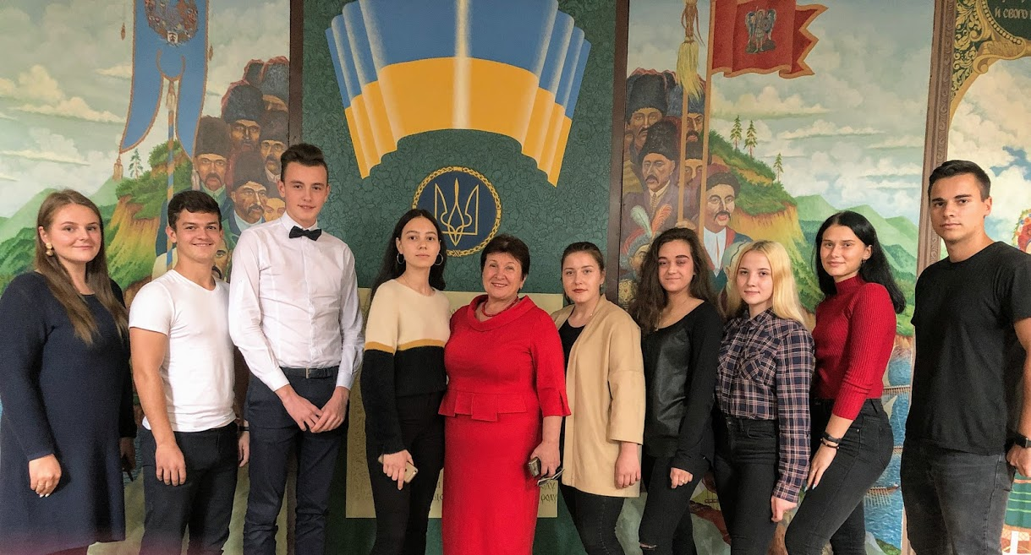

- Святкування Дня вчителя. 5 жовтня 2019 року, в Богуславському академічному ліцеї №1 відзначили День працівників освіти.

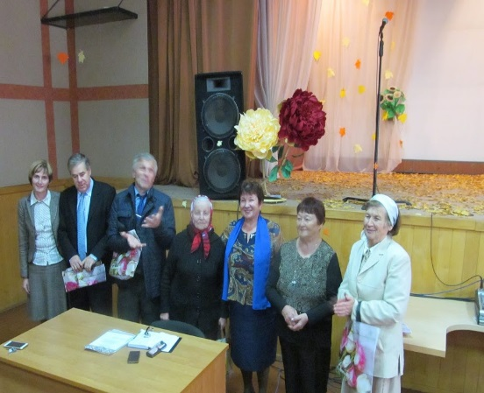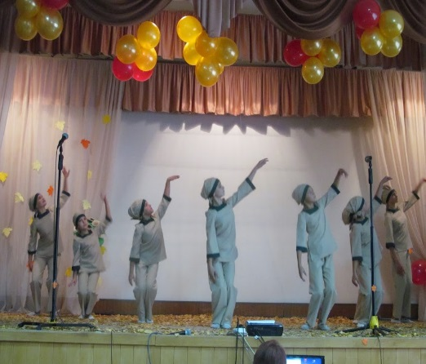
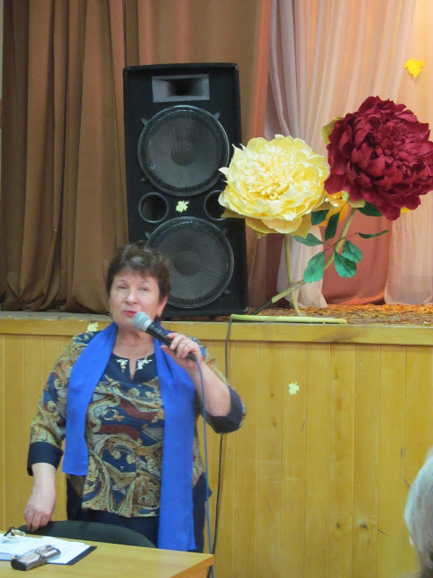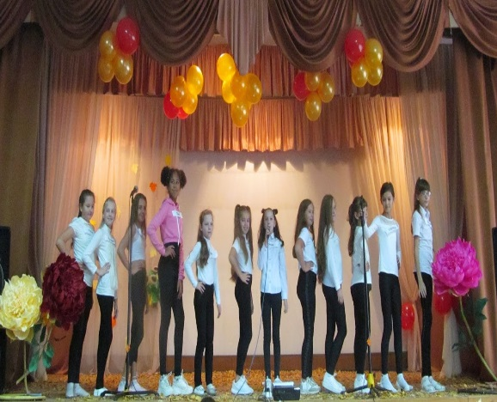

- Тиждень національно-патріотичного виховання
Конкурсна програма «Ми – козацького роду»
Щорічно, 14 жовтня, в день Покрови Пресвятої Богородиці, жителі України святкують День українського козацтва. Цю дату визначив своїм указом Президент України, враховуючи історичне значення й заслуги козацтва в утвердженні української державності та його вагомий внесок у сучасний процес державотворення. Згідно з цим, у Богуславському академічному ліцеї №1 також проходять заходи, приурочені цьому дню.

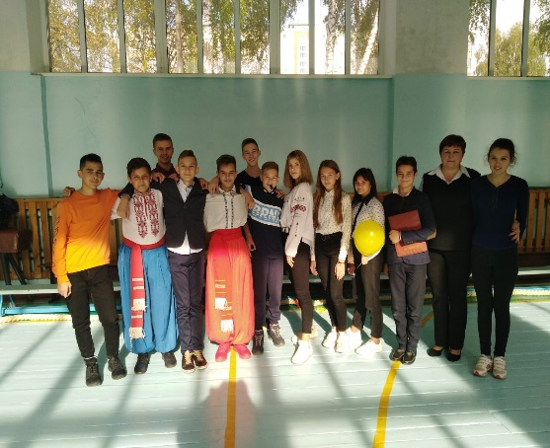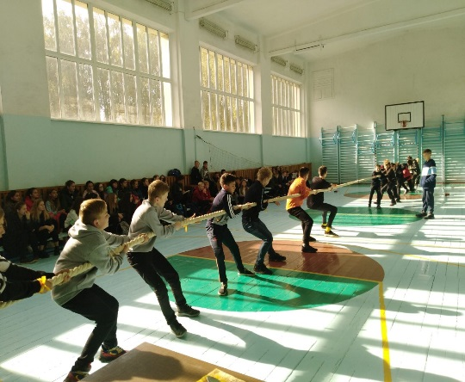

- Місячник бібліотеки продовжується
У закладі освіти щорічно проводяться заходи в рамках місячника бібліотек. Основна мета - залучити учнів до читання книг, аже книга залишається джерелом знань та натхнення для багатьох поколінь.
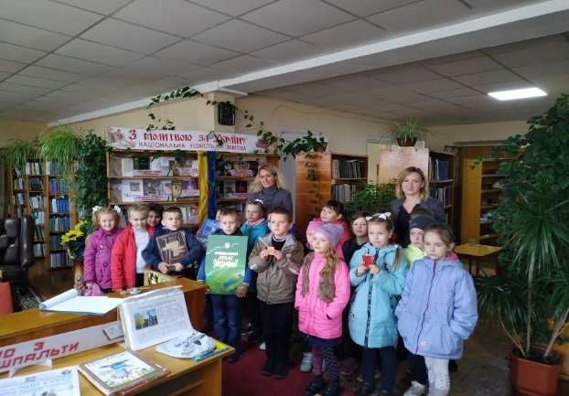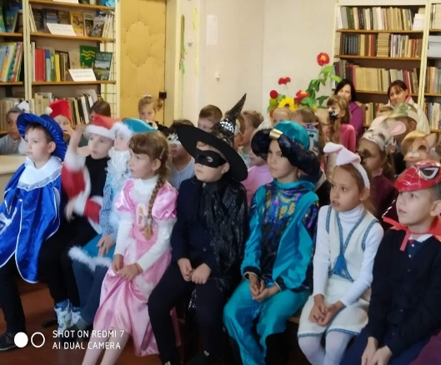
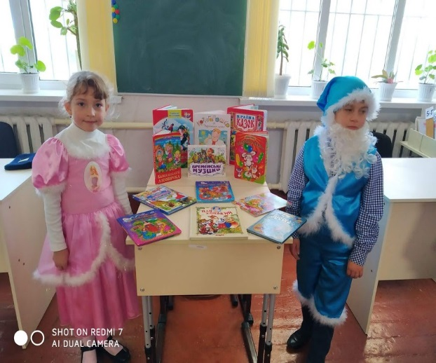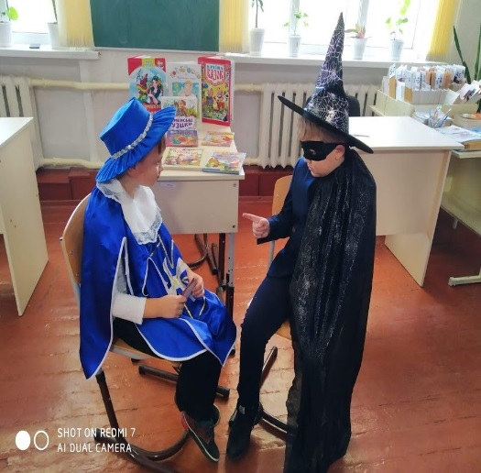

.

У 2018-2019 навчальному році учнівське самоврядування здійснювалося через роботу учнівської ради школи, яка має на меті виховання творчої, соціально активної особистості, здатної до саморозвитку й самореалізації. Таким чином, ми розглядаємо шкільне самоврядування як режим протікання спільного і самостійного життя, в якому кожен учень може визначити своє місце і реалізувати свої здібності та можливості.
На першому засіданні парламенту школи було поновлено склад правління Міністерств. Всі ці міністерства прагнуть узгодженості і балансу між учнями і дорослими. Один раз на місяць відбувалося засідання учнівської ради, де обговорювали план роботи на місяць, визначали відповідальних за різні справи, слухали звіти комісій про зроблену роботу. Кожне з міністерств визначало ті завдання, які реалізуються в учнівському колективі.
Активна участь в учнівському самоврядуванні сприяє розвитку творчих здібностей учнів, проявляє їхню громадську позицію як патріота України, допомагає реалізувати лідерські якості. В процесі впровадження моделі учнівського самоврядування, у школі можна відстежити цілий ряд шкільних традицій: День знань, загальношкільний День здоров’я, День учителя, святкові вистави до Дня Святого Миколая, Новорічні свята, загальношкільна День матері, проведення предметних і тематичних тижнів.
Слід відзначити належну роботу Міністерства освіти. Члени навчальної комісії організовують раз на рік День учнівського самоврядування в школі, яке проводять на свято Дня учителя.
Члени навчальної комісії надають учням допомогу, яким складно у навчанні, залучають учнів до участі в шкільних та районних олімпіадах, конкурсах, інтелектуальних іграх, ведуть список відмінників.
Впродовж року Міністерство дисципліни і порядку проводило рейди щодо вивчення стану готовності учнів до навчального процесу. Результати оголошувалися на загальношкільній лінійці. Вівся облік відвідування учнями школи, організовувалось чергування на шкільних вечорах, проводились бесіди на антиалкогольну та антинікотинову пропаганду, про СНІД та наркотики. Міністерство дисципліни і порядку добре співпрацює з іншими Міністерствами, члени яких завжди знаходять шляхи вирішення різних проблем, які виникають у процесі організації певного заходу.
Цього року, як і кожного, слід відзначити роботу та досягнення Міністерства культури і дозвілля, члени якого вміло та творчо організували та провели позакласні заходи: спортивно-розважальне свято «Козацькі забави», Новорічні ранки, День Валентина, захід «Вернісаж професій», свято до Дня Матері та брали активну участь в організації естетичного оформлення школи, актового залу до свят.
Міністерство охорони здоров’я брало участь у проведенні загальношкільних лінійок, надавало допомогу у вихованні свідомої дисципліни, дотриманні учнями Правил для учнів, організовувало чергування класних колективів по школі, виховувало в учнів бережливе ставлення до збереження шкільного майна. Однак членам міністерства хорони здоров’я слід об’єктивніше ставитися до оцінювання чергування учнів у класі та вчасно виставляти оцінки за чергування.
Міністерство охорони здоров’я і спорту залучало учнів до спортивних гуртків та секцій, до участі у змаганнях, організовувало активний відпочинок школярів під час перерв, вело пропаганду здорового способу життя, допомагало у проведенні Днів здоров’я. Члени цього Міністерства організовували ігри з волейболу під час перерв. Однак і цього навчального року значно послабилась робота щодо організації відпочинку учнів,особливо молодших школярів, під час перерв. Тому у наступному навчальному році членам Міністерства слід розробити заходи для організації відпочинку учнів впродовж перерв та залучати більше дітей до участі у їх проведенні.
Слід відзначити належну роботу Міністерства інформації – прес-центру. Учні вчасно організовують виставки стіннівок та малюнків, розповідають на сторінках соцмереж та на персональному сайті нашої школи.
Впродовж року учнівський актив брав участь у таких благодійних акціях: «Назустріч мрії», «Серце до серця», здали пластикові кришечки для благодійної допомоги пораненим воїнам АТО.
Не залишилаються байдужими учні і до трагічних, буремних подій на Сході України. Національний дух, гордість за своїх земляків та родичів сприяли проведенню на високому рівні таких свят: День Захисника України, День Героїв Небесної Сотні, День Героїв.
Впродовж року учнівське самоврядування тісно співпрацювало з педагогічним колективом, громадськістю міста, учасниками бойових дій, позашкільними закладами району, вели активну роботу з національно-патріотичного виховання підростаючого покоління.

